Новосибирская область Новосибирский район р.п. Краснообск
Муниципальное автономное дошкольное образовательное
учреждение- детский сад «Колосок»

Методическая разработка
«Проект»
Тема: «Тропинками родного края, в рамках реализации парциальных программ «Ребёнок и природа» и «Ребёнок в масштабе времени»
для детей подготовительной к школе группы.

Составили: Компанеец
Ирина Владимировна
Воспитатель первой
квалификационной категории
Ковальчук Наталья Сергеевна
Воспитатель
без квалификационной категории
2021 - 2022 учебный год
Актуальность
В настоящее время среди наиболее острых проблем, стоящих перед дошкольным образованием, выступает проблема становления у дошкольников ценностного отношения к культуре и традициям русского народа, к традициям своей семьи, родной стране, воспитания основ гражданственности. Как показывают современные исследования, ценностное отношение к Родине является важной составляющей опыта личности, и поэтому оно должно стать значимым компонентом первой ступени образования человека - дошкольного образования.
Дошкольный возраст как период складывания первооснов личности имеет свои потенциальные возможности для развития высших нравственных чувств, в том числе ценностного отношения к малой и большой Родине, воспитания основ гражданственности. Основой в воспитании у дошкольников гражданских чувств являются накопление детьми социального опыта жизни в своем Отечестве, усвоение принятых в обществе норм поведения, развитие интереса к ее истории и культуре, формирование позитивного отношения к прошлому и настоящему родной страны, родного края.
Наравне с другими компонентами правомерно включить в содержание воспитания патриота гражданина такие составляющие, как любовь к родине, к родным местам, знания об истории, культуре и традициях малой родины, проявление познавательного интереса к знаниям о ней. При этом географические и природные особенности, местные культурно-исторические обычаи и традиции, народное творчество являются для дошкольников наиболее доступными средствами формирования положительного отношения к своей малой родине, развитие интереса к разным сторонам жизни родного края. Все это делает актуальным краеведческую работу в дошкольном образовательном учреждении.

Цель: познакомить дошкольников со своей «малой родиной».
Задачи:
-расширять знания детей о профессиях работников социальной сферы ;
- стимулировать у детей интерес и любовь к своему посёлку, заботу о его красоте и чистоте;
Участники проекта:
- Воспитатели
- Родители
- Дети
Этапы проекта:
I Подготовительный
II Основной
III Заключительный
Планируемые результаты:
- знания детей о профессиях работников социальной сферы.
- проявление интереса и любви к своему посёлку, заботу о его красоте и чистоте.
Характеристика проекта:
Долгосрочный, творческий, сентябрь 2021-май 2022гг.
План реализации проекта:
I этап – подготовительный
- Изготовление «Экологический паспорт детского сада»
- Организация «Мини – музея» в группе
- Изготовление дидактических игр
- Оформление фотовыставки «Природа нашего посёлка»

II этап – основной
дата | Вид деятельности | Цели | Кто принимает участие | Результаты
Сентябрь | - Знакомство с историей родного посёлка, его  памятными местами.  - Поход в парк им. Синягина.  - Составление рассказов о посёлке.  - Рисование «Наш посёлок»  - Чтение стихов Суворова Н.А. « Здравствуй,  Краснообск!»  - Знакомство с  экологическим  паспортом детского сада.  - Составление экологических сказок. | Познакомить дошкольников со  своей «малой родиной». Стимулировать у детей интерес  и любовь к своему посёлку,  заботу о его красоте, чистоте.  Познакомить детей с экологическим паспортом  детского сада, объяснить, из каких разделов он  состоит. Формировать представление о природе  ближайшего окружения, о связях растительного и  животного мира между собой и их связи с неживой  природой. | Воспитатели  Родители  Дети | Дошкольники познакомились со  своей «малой родиной». У детей появился интерес  и любовь к своему посёлку,  забота о его красоте, чистоте.  Дети познакомились с экологическим паспортом  детского сада, поняли, из каких разделов он  состоит. У детей сформировано представление о природе  ближайшего окружения, о связях растительного и  животного мира между собой и их связи с неживой  природой.
Октябрь | - Посещение музея СО РАСХН.  - Организация мини-музея  в группе.  - Рассматривание фотографий учёных.  - Составление творческих рассказов. | Развивать интерес к родному краю. Познакомиться с деятельностью учёных в разных  областях сельскохозяйственной науки.  Воспитывать уважение к людям, занимающихся  сельскохозяйственным трудом | Воспитатели Родители  Дети | У детей развит интерес к родному краю. Дети знакомы с деятельностью учёных в разных  областях сельскохозяйственной науки.  Проявляют уважение к людям, занимающихся  сельскохозяйственным трудом.
Ноябрь | - Как помочь  природе нашего  посёлка.  - Аппликация  (работа в малых группах)  «Улицы нашего посёлка».  - Оформление гербария «Растения нашего  поселка» | Стимулировать у детей интерес  и любовь к своему посёлку,  заботу о его красоте, чистоте. | Воспитатели Родители  Дети | У детей появился интерес  и любовь к своему посёлку, проявление заботы о его красоте, чистоте.
Декабрь | - Оформление фотовыставки «Краснообск  круглый год»  - Беседы «Краснообск в разные времена года»,  «Как помочь птицам Краснообска зимой», «Люби и знай родной свой край»  - Оформление фотоальбома «Зимующие птицы п.Краснообска | Стимулировать у детей интерес  и любовь к своему посёлку,  заботу о его красоте, чистоте. Расширять и закреплять представления детей о  зимующих птицах. Способствовать развитию у  детей умений составлять рассказ о птицах,  выделяя яркие отличительные признаки внешнего  вида и поведения. | Воспитатели  Родители  Дети | У детей появился интерес  и любовь к своему посёлку, проявление заботы о его красоте, чистоте. Сформированы знания детей о зимующих птицах. Развито умение составлять рассказ о птицах, выделяя яркие отличительные признаки внешнего вида и поведения.
Январь  Февраль | - Конкурс кормушек «Чудо-столовая» | Воспитывать чувство заботы о птицах, желание подкармливать их в холодное  время года. | Дети  Родители  Воспитатели | Проявление чувство заботы о птицах, желание подкармливать их в холодное  время года.
Март | - Встреча с интересными людьми: беседа с  создателем театральной студии «Голубятня» п. Краснообск | Приобщение детей к  театральному искусству,  эстетическое развитие;  - приобщение к мировой и  национальной культурам, к  общечеловеческим ценностям; | Дети  Родители  Воспитатели | Дети приобщились к  театральному искусству,  эстетическое развитие;  - приобщились к мировой и  национальной культурам, к  общечеловеческим ценностям;
Апрель | - Участие в  празднике «День  птиц».  - Изготовление  скворечников вместе с  родителями. | Уточнить и обобщить представления детей о  перелетных птицах: прилёт, добывание корма,  выведение птенцов, кормление, забота о них.  Развивать представления о заботе человека о  птицах. Воспитывать бережное отношение к  гнездовьям птиц. | Воспитатели  Дети  Родители | Дети имеют представление о  перелетных птицах: прилёт, добывание корма,  выведение птенцов, кормление, забота о них.  Имеют представления о заботе человека о птицах. Сформировано бережное отношение к гнездовьям птиц.

III этап-Заключительный
Май | - Парад победы.  - Высадка деревьев на Аллее памяти в детском саду.  - Участие в написании альманаха «Этих дней  мы не забудем никогда» (совместно с МАОУ  – СОШ лицеем №13)  - Экскурсия к Обелиску Победы п. Краснообск,  возложение цветов | Формировать у старших  дошкольников гражданскую  позицию, патриотические  чувства, любовь к Родине на  основе расширения  представлений детей о Победе в  Великой Отечественной войне  посредством ознакомления с  историческими событиями,  происходившими в нашей  стране. | Воспитатели  Дети  Родители | У детей сформирована гражданская позиция, патриотические чувства, любовь к Родине. Сформированы знания детей о Победе в Великой Отечественной войне.  Дети знакомы с историческими событиями, происходившими в нашей стране.

Приложение№1
Составление рассказов о посёлке.
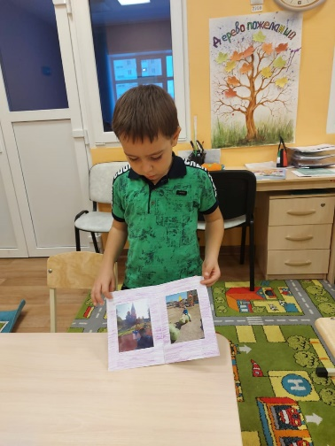
Знакомство с экологическим паспортом детского сада.

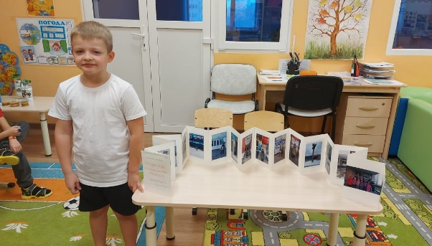
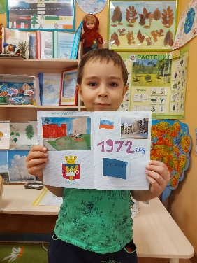

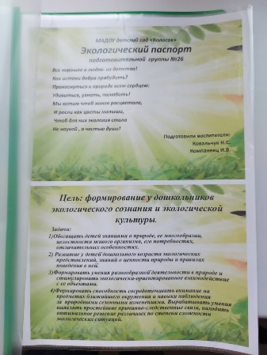
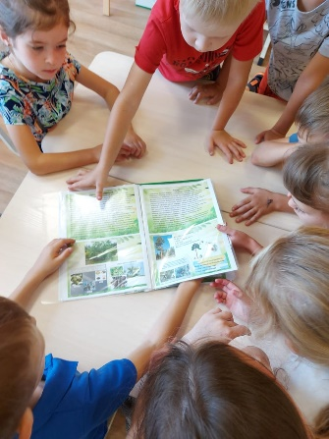

Рисование «Наш посёлок»

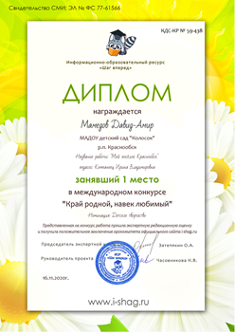
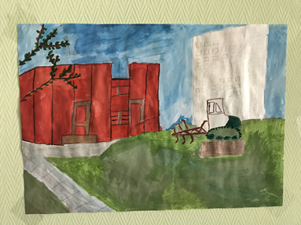
Поход в парк им. Синягина. п.Краснообск
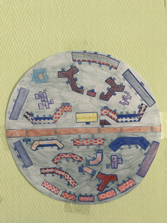
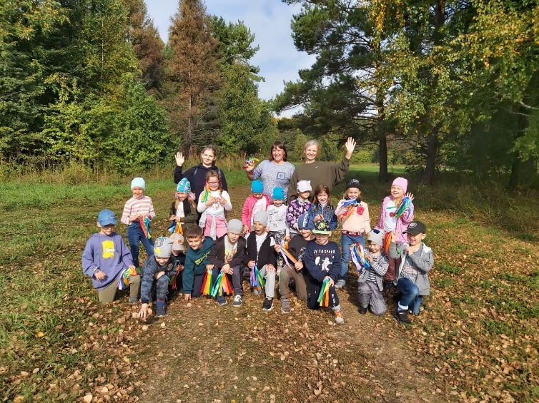

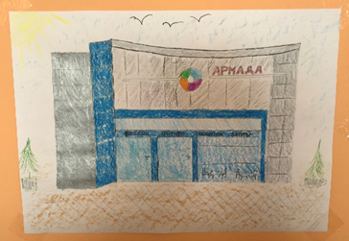

Приложение №2
Посещение музея СО РАСХН.

Организация мини-музея в группе.

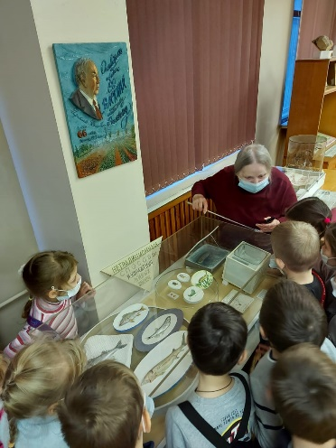
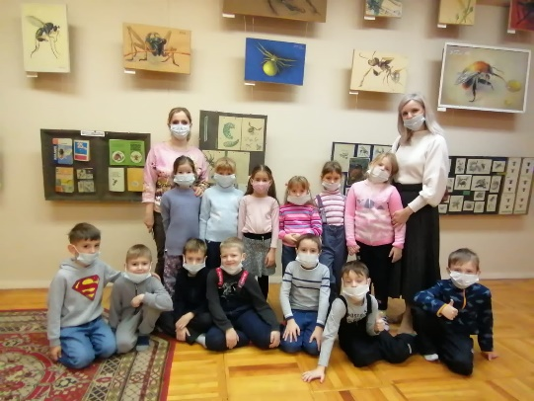

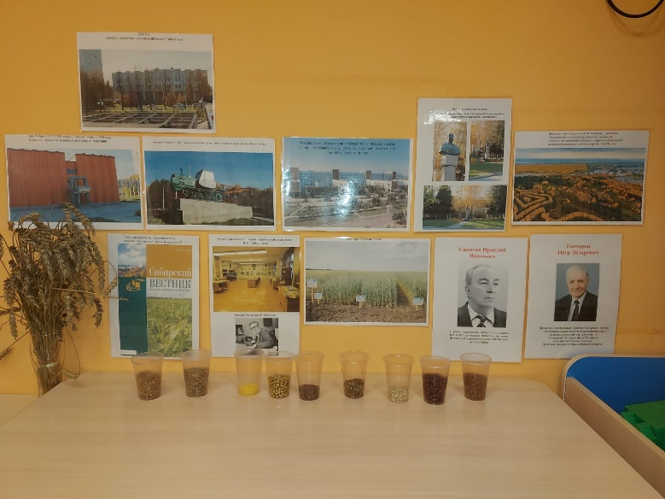

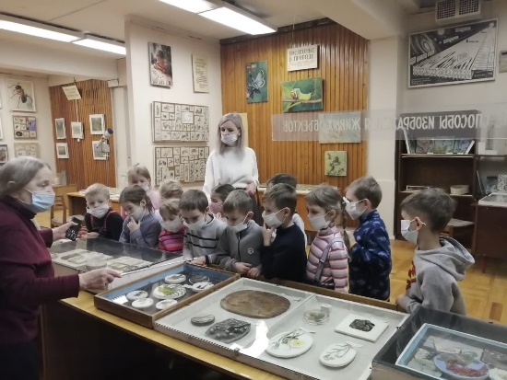

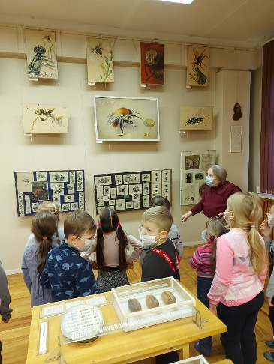

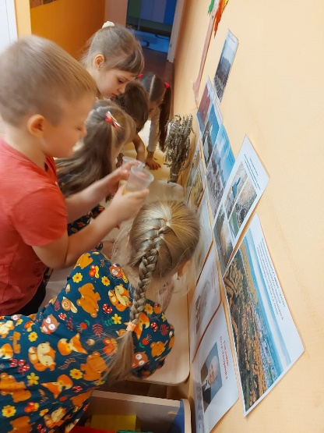
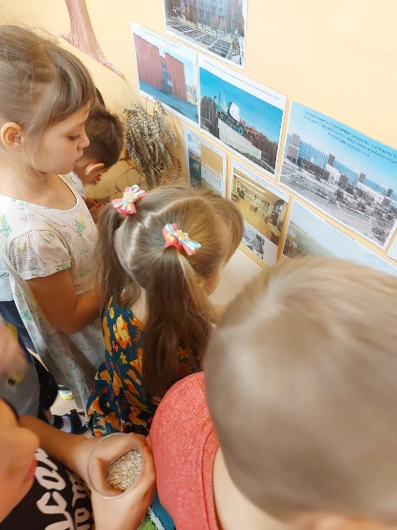

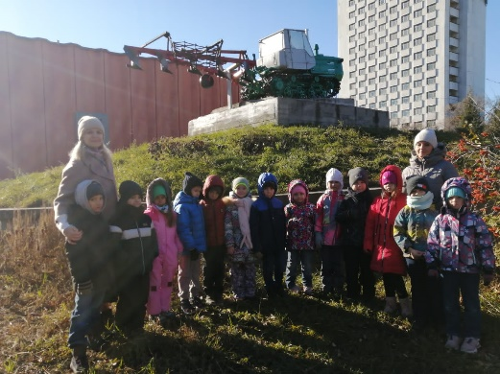

Приложение №3
Аппликация (работа в малых группах)
«Улицы нашего посёлка».

Оформление гербария «Растения нашего поселка»
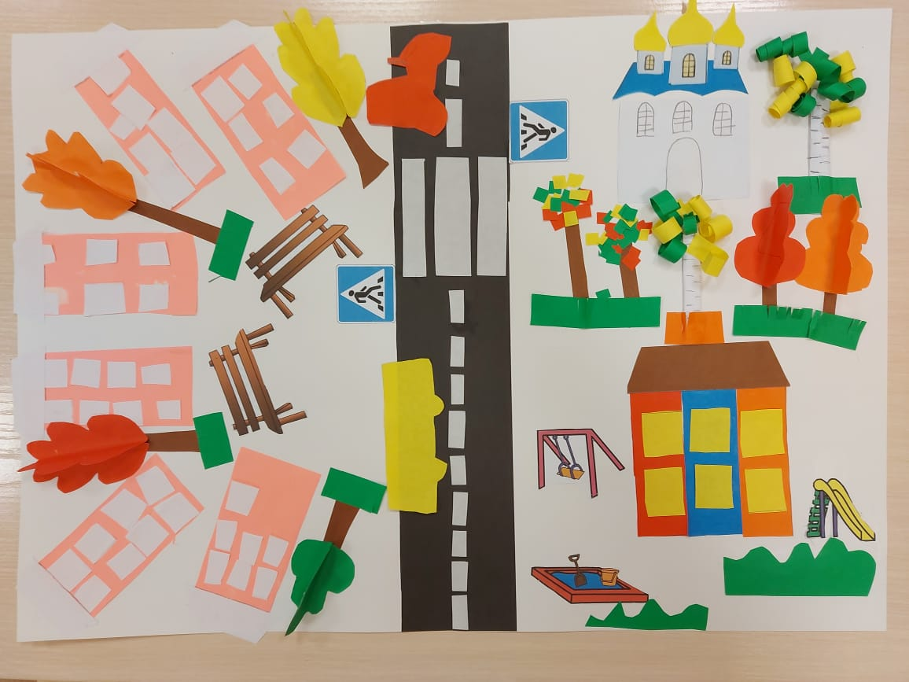
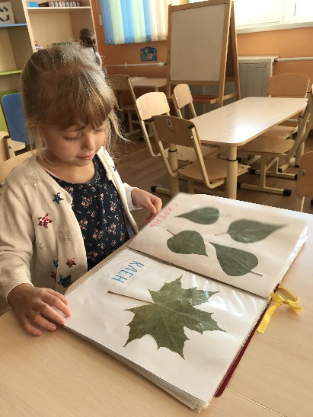
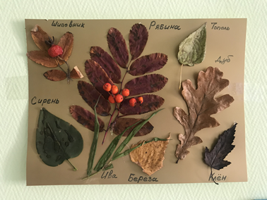

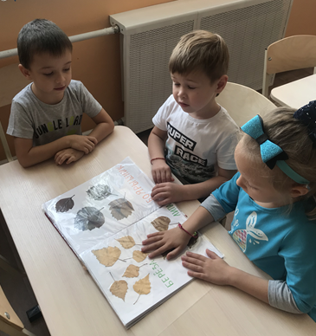

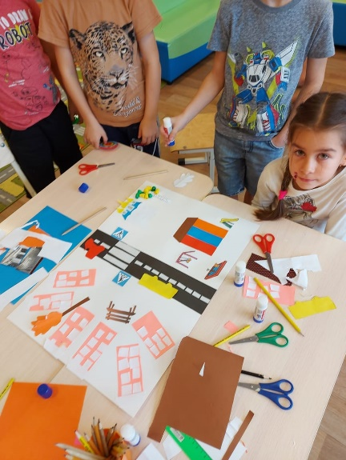
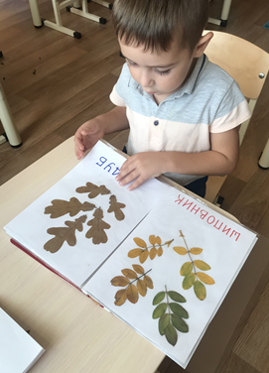
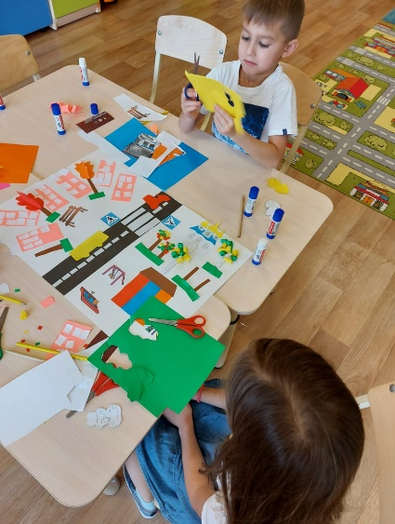

Приложение №4
Оформление фотовыставки «Краснообск круглый год»

Оформление фотоальбома «Зимующие птицы п.Краснообска
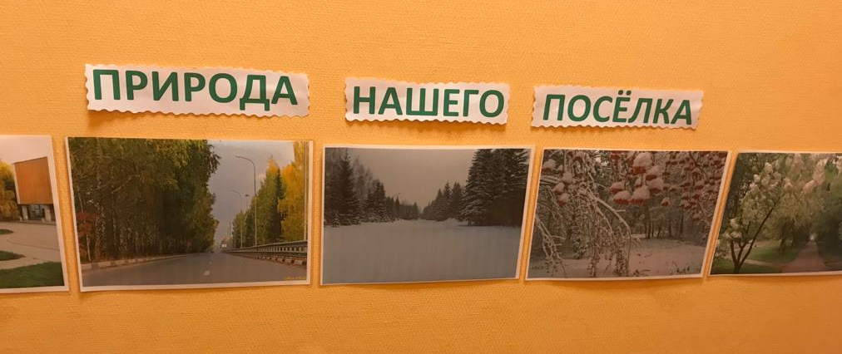

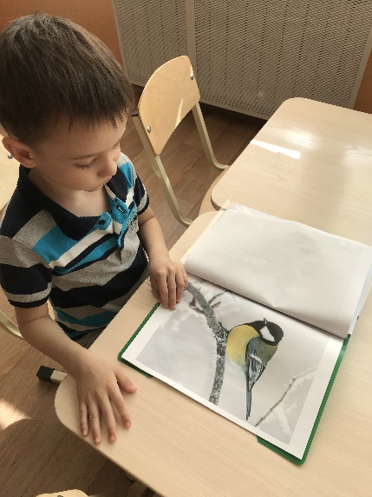

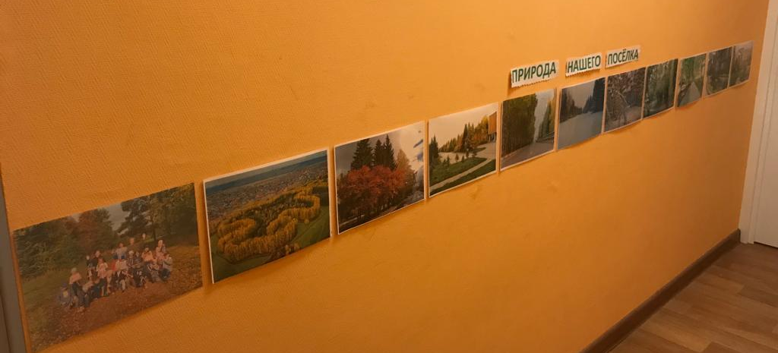
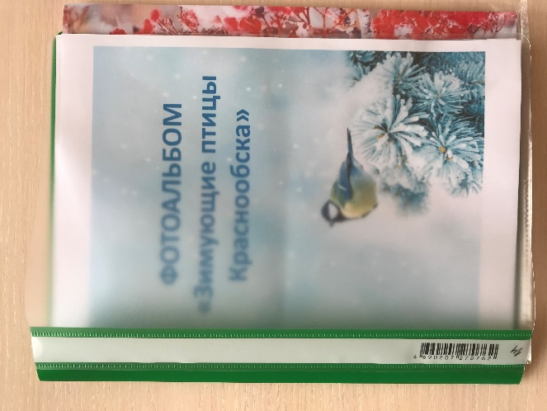

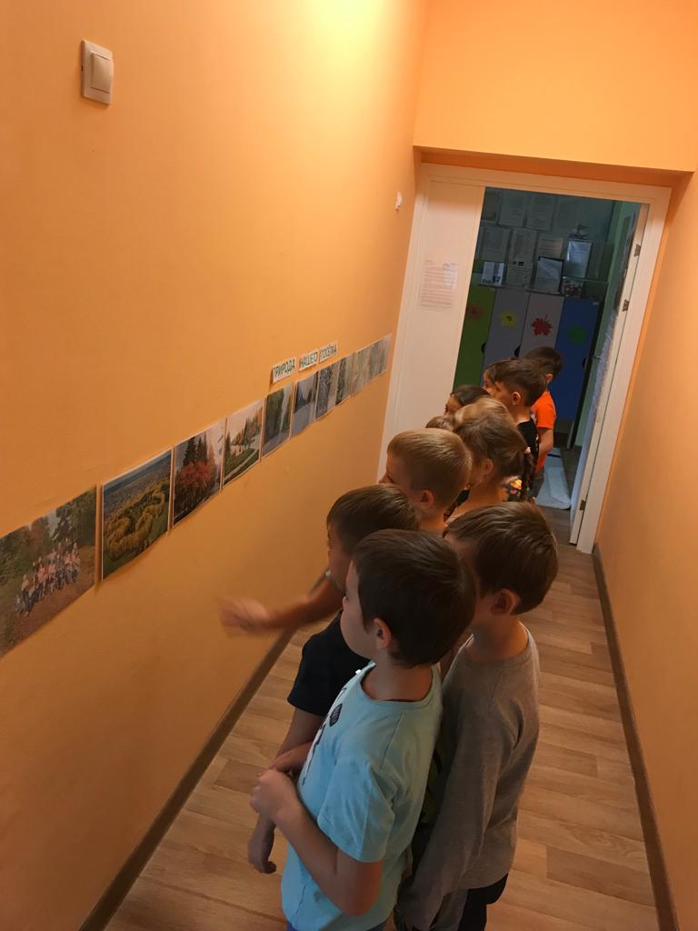

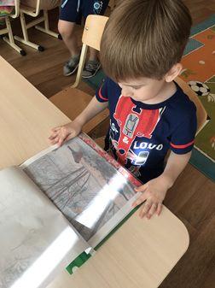

Приложение №5
Конкурс кормушек «Чудо-столовая»

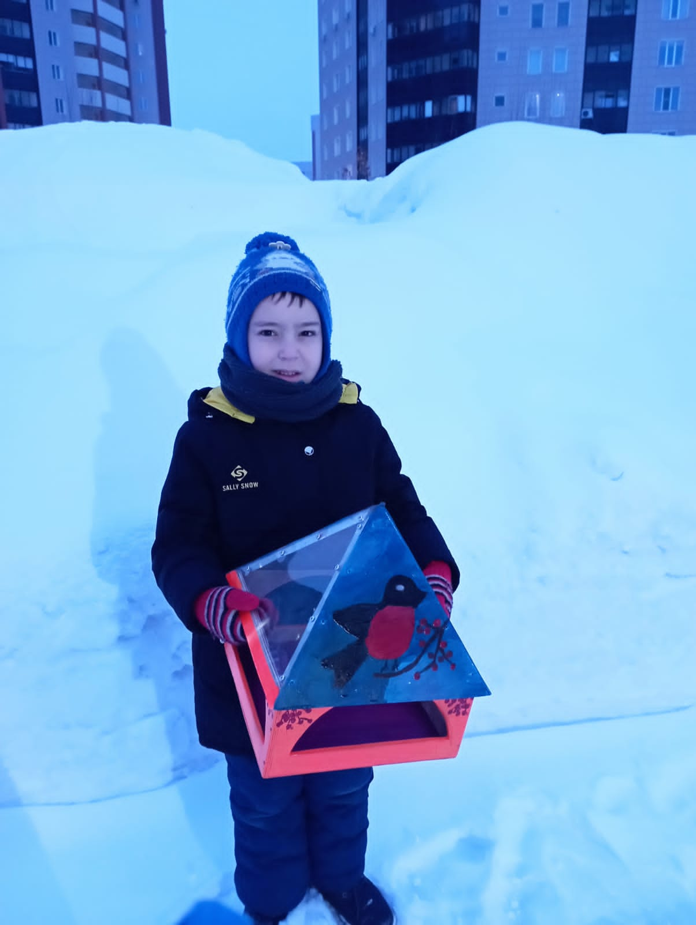
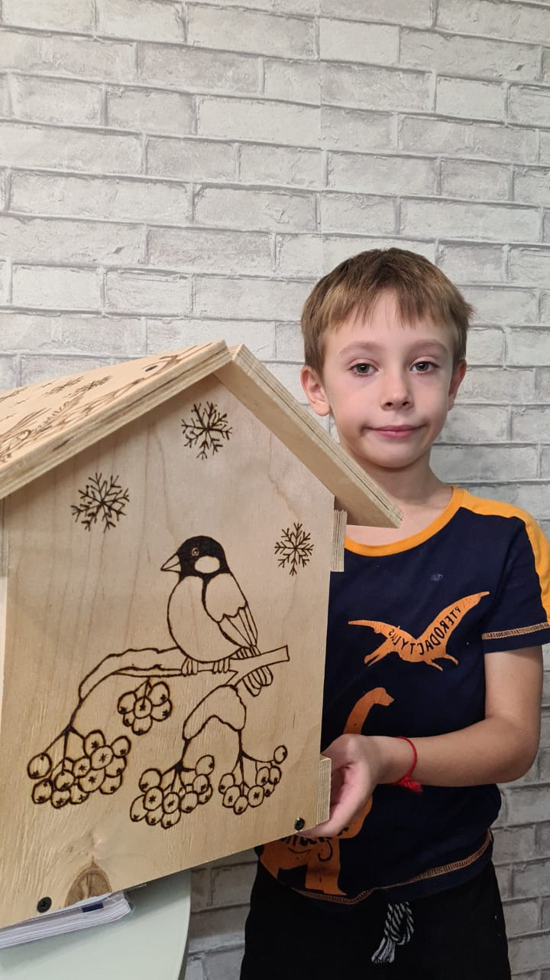

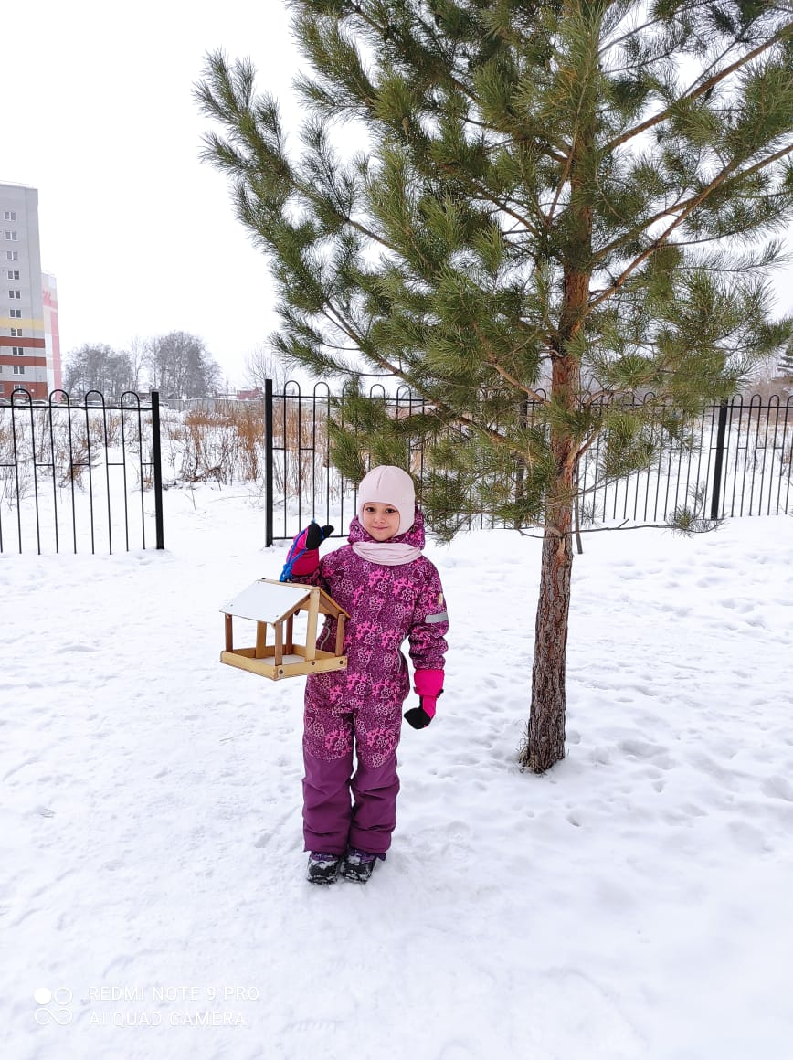

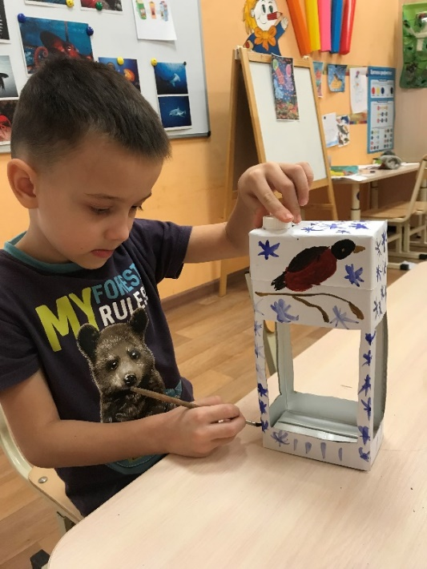

Приложение № 6
Участие в празднике «День птиц».

Изготовление скворечников вместе с родителями.

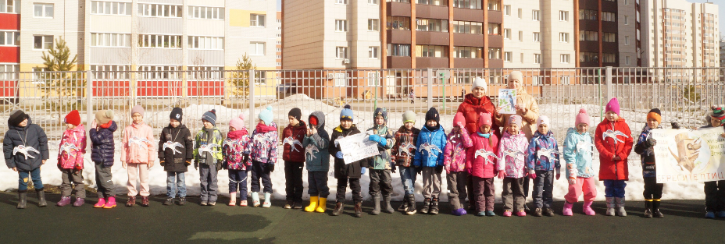

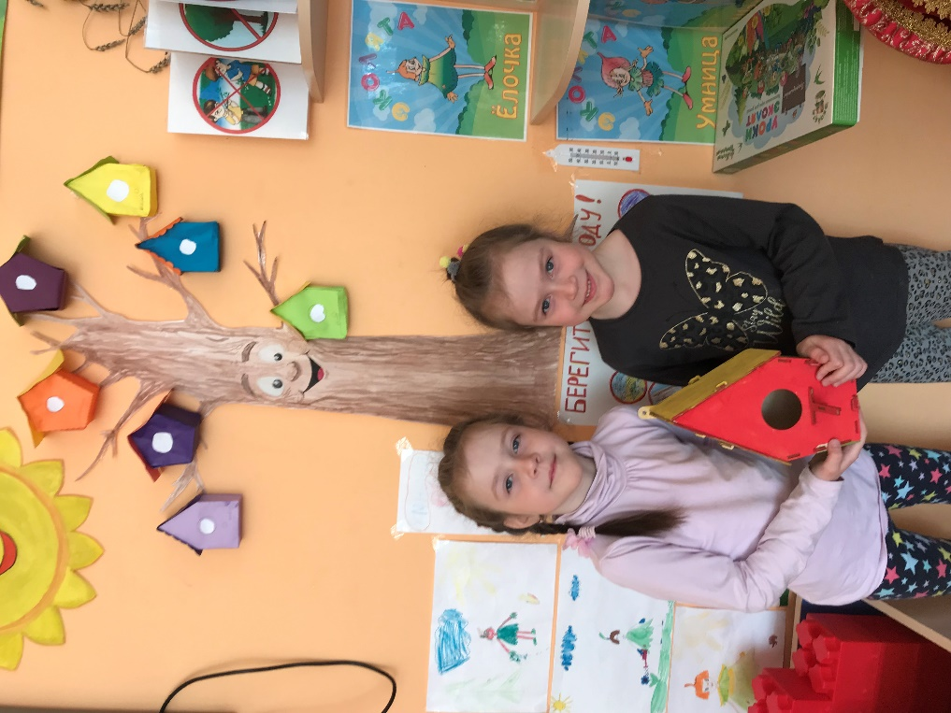

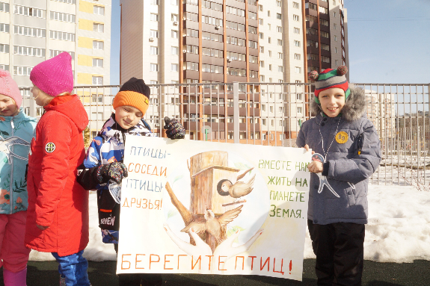
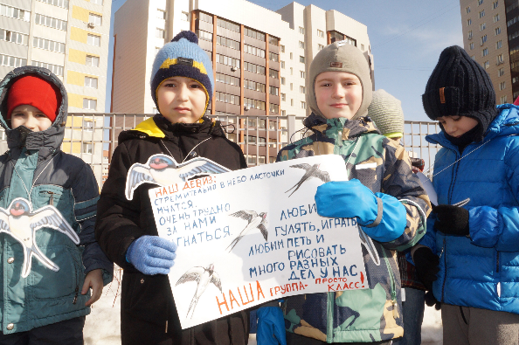

Приложение № 7

Парад победы.
Экскурсия к Обелиску Победы п.Краснообск, возложение цветов

